Titre de l’exercice | Echo radar, localisation d’une proie ou d’un objet
Niveau | Classe de seconde
Thème | Santé
Sous-thème | Diagnostic médical
Pré-requis | Vitesse du son, propagation dans l’air, réflexion, puissances de 10.
Compétences attendues  (Colonne de droite du BO) |  | Compétences/Capacités travaillées  (préambule du BO)
« Extraire et utiliser des informations concernant la nature des ondes et leurs fréquences . |  | - Exploiter un graphe  - Appliquer une relation  - Argumenter

Enoncé

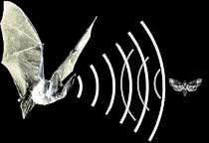
Grâce au radar sonore, la chauve-souris localise un obstacle ou une proie (ici un papillon) en émettant des ondes ultrasonores et en les recevant en retour par écho.
Un dispositif placé sur la chauve souris permet d’enregistrer le signal émis et le signal reçu par la chauve souris. Les résultats sont représentés ci-dessous.
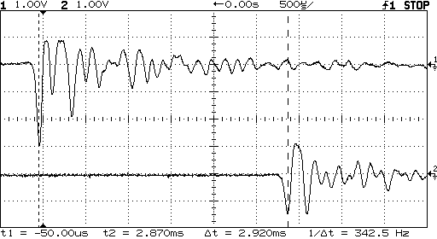
Son émis
Son reçu
t₂ = 3,01 ms
t
t₁ = 0,06. ms

La vitesse du son dans l’air est v_{son} = 340 m.s⁻¹.
1. Distance chauve-souris-papillon.
a. A l’aide du graphique,déterminer la durée Δt que met l’onde pour effectuer l’aller retour.
b. Réaliser un schéma simplifié de l’expérience. Quelle relation simple existe-t-il entrela distance totale D parcourue par l’onde sonore au cours de l’aller-retour, et la distance d qui sépare le papillon de la chauve-souris ?
c. Déterminer la distance d.

2. Les cétacés repèrent leurs proies de la même façon dans l’eau.
Indiquer la grandeur qui change dans l’eau. Comment varie-t-elle ?

Correction

1. Distance chauve-souris-papillon.
a. Déterminer la durée que met l’onde pour effectuer l’aller retour.
Cette durée correspond à l’aller-retour du son entre l’émetteur (crâne de la chauve souris) et du récepteur (papillon). L’écart entre l’émission (premiers pointillés verticaux) et la réception (seconds pointillés verticaux) est de Δt = 3,01 - (60 x 10) = 2,95 ms.
b. Schéma:
Chauve-souris
Papillon
d
d

D = 2d
c. Déterminer la distance séparant la chauve-souris du papillon ?
L’écart entre l’émission (premiers pointillés verticaux) et la réception (seconds pointillés verticaux) est de Δt = 2,95 ms. Cette durée correspond à l’aller-retour du son entre l’émetteur (crâne de la chauve souris) et du récepteur (papillon), c’est-à-dire à une distance D deux fois supérieure à la distance d séparant la chauve-souris du papillon. Nous avons donc
$$d=v_{\text{son}}×\frac{Δt}{2}$$
A.N. : $d=\text{340}×\frac{2,\text{95}×{\text{10}}^{−3}}{2}$ cm soit d = 0,502m = 50,2 cm
2. Les cétacés repèrent leurs proies de la même façon dans l’eau. Indiquer la grandeur qui change dans l’eau. Comment varie-t-elle ?
La vitesse de propagation du son dans l’eau change. Le son est une perturbation se propageant par choc entre molécules, le son se propage plus vite dans l’eau car la densité des molécules est plus grande. Voir animation edumediats du CNS (propagation du son)

